Présentation des
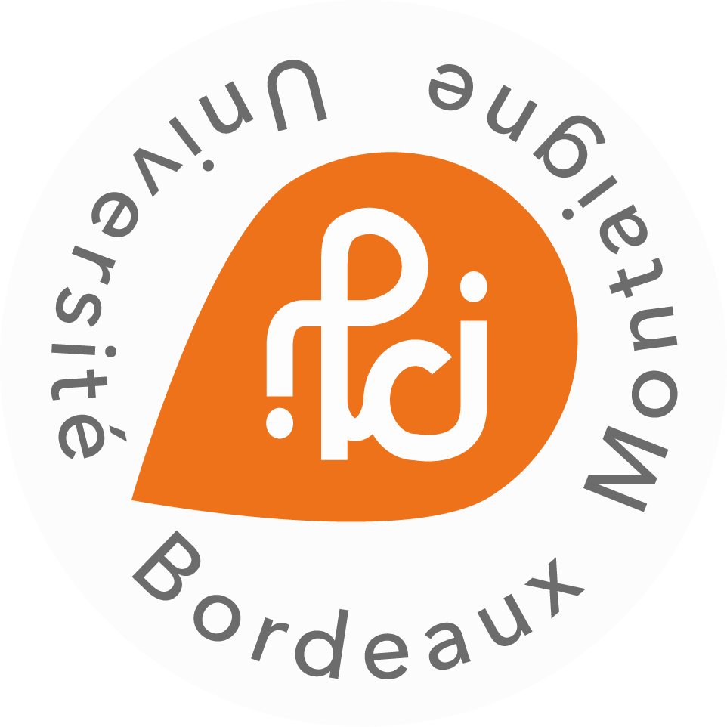
Modules conception Master IPCI
Lundi 27 et mardi 28 janvier – MSHA

Lundi 27 janvier

14h - L’ECHO EN SCENE
L’Echo en Scène s’appuie sur les principes de l’économie sociale et solidaire et met en réseau trois secteurs : social, culturel et développement durable, à travers la scénographie. Grâce au stockage et au recyclage de matières brutes et transformées, nous voulons questionner et sensibiliser les professionnels de la culture et ses publics à des pratiques plus respectueuses de l’environnement et des personnes.
Ariane BLANC, Victorine GROS, Naïa LARREGUY, Alicia LAVEAU, Yuna SAUVAGET, Lili WEYL
Accompagnatrice : Sophie GUENEBAUT

15h15 – PROJET DE DEVELOPPEMENT ASSO JAMIRA
Nous avons réalisé un projet de développement de l’association Jamira à travers un travail de recommandations et d’expertise. Jamira a pour vocation de favoriser le vivre ensemble entre personnes en situation d’exil et population locale, en utilisant notamment la musique comme langage commun. Nous proposons une structuration de l’association en trois pôles : médiation, formation, artistique.
Jean GAULTIER, Xavier BERGE, Pauline LHERAULT, Louise CORLOSQUET, Jodie MANENT, Manon LAUNEY
Accompagnatrice : Sophie GUENEBAUT

16h30 - FLUTE
Flute est un laboratoire expérimental de recherche artistique dans le domaine des arts de la scène. Il offre un cadre de création débarrassé de toutes contraintes institutionnelles rigides et restrictives. Sans but d’efficacité, Flute n’a d’autres objectifs que de favoriser la rencontre et le partage entre artistes professionnel.les engageant leurs corps comme médiums.
Sonia BOUTITIE, Victoire BRUN, Louise NICOLAS DE LAMBALLERIE, Adélie FAYAUD
Accompagnateur : Eric CHEVANCE

Mardi 28 janvier

10h – QUARTIERS EN REGARD
Quartiers en regard propose d’utiliser le médium de la cartographie sensible comme objet artistique pour travailler sur les regards, perceptions, ressentis, et vécus de jeunes de deux quartiers différents à Bordeaux (Bastide Queyries et Bacalan) et questionner ainsi les imaginaires qu’ils associent à leur quartier et celui des autres. Ce travail se réalisera sur une année scolaire et se divisera en 3 trimestres : un trimestre de travail cartographique, un trimestre de pratiques artistiques sur des lieux choisis par les jeunes des deux quartiers, et un trimestre dédié à la restitution de ce travail cartographique et artistique afin de permettre aux habitants de chaque quartier de découvrir le projet.
Tania THIBERGE, Thibault MÜLER, Clara HARDY-PERVERY et Marie JACQ
Accompagnateur : François POUTHIER

11h15 – SOURD’IN
Sourd'In est un projet qui souhaite développer l'intégration culturelle des personnes en situation de handicap auditif et favoriser leur accès à des contenus et des pratiques musicales qui leur soit adaptées.
Lalie VINCENT, Cecilia GRACIA-CASTRO, Adrienne VILIIERS-MORIAME, Laura BLAINVILLAIN, Sindy BELLOCQ
Accompagnatrice : Hélène MONTAGNAC

14h – PANORAMA
Panorama est une association qui a pour but d’apporter à la suite d’un diagnostic territorial, un projet artistique en adéquation avec les attentes des habitants. PANORAMA Captieux est un projet de parc d’Art vivant situé autour du lac de Taste à Captieux (33), animé de médiation originale, ponctué d’œuvres ludiques et immersives.
Justine LE BACCON, Hortense LUGAND, Najlae LHARTI, Lauren LEFEBVRE, Maude GALLAIS, Juliette JOURET
Accompagnatrice : Camille MONMEGE

15h30 – COCCINELLE
Le projet Coccinelle est celui de la création d'un lieu festif, innovant et engagé. Nous avons imaginé la mise en place d’un lieu de vie pluridisciplinaire prenant la forme d'un café culturel qui propose une programmation variée autour de sujets liées à la communauté LGBTQI+: spectacles, expositions, prêt de livres...
Grégoire CHAMINEAUD, DI HU, Paul CHENUET, Philippe GOUBAND
Accompagnateur : Alexandre PERAUD

A 17h30 : Pot de fin d’année Master 2 IPCI

